Family Math Studio Lección 2.1 · Sesión 2 · 6.DS.1

Diagramas de puntos y su forma
Dibujar cada respuesta como un punto en una recta numérica y describir la forma.
Nombre Fecha

La chispa de hoy
En la biblioteca, doce estudiantes dijeron cuántos libros terminaron: 0, 2, 1, 2, 3, 2, 4, 1, 2, 3, 0, 2. ¿Qué cantidad de libros dijeron más estudiantes? Primero adivina: ¿fueron 0, 2 o 4 libros?
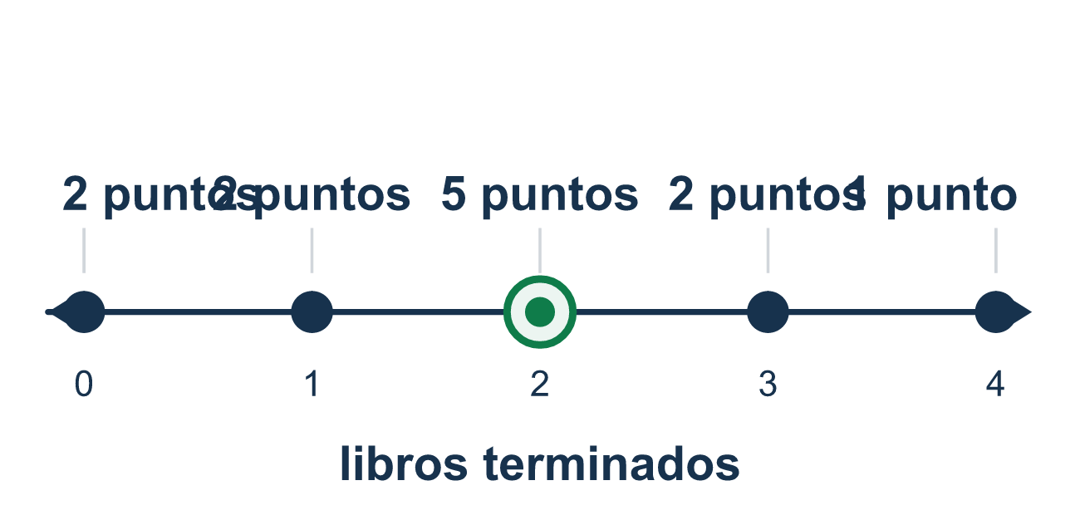
Nuestro modelo de clase: un punto por cada respuesta

Inténtalo
Resuélvelo en papel. Escribe una respuesta en cada línea.
- En un diagrama de puntos, ¿qué representa cada punto?
A. Una respuesta de los datos B. La suma de todas las respuestas C. El nombre de un grupo D. La pila más alta
Mi respuesta
- Datos: 1, 2, 2, 2, 4. ¿Cuántos puntos van sobre el número 2?
A. 1 B. 2 C. 3 D. 5
Mi respuesta
- La pila de puntos más alta está sobre el 5. ¿Qué te dice eso?
A. 5 es el valor mayor B. 5 es la respuesta más común C. Solo hay 5 puntos D. 5 es el centro de la recta numérica
Mi respuesta
- Un diagrama de puntos tiene pilas de 2, 4 y 3 puntos. ¿Cuántos estudiantes respondieron?
A. 9 B. 3 C. 4 D. 24
Mi respuesta
- Los datos son 3, 5, 5, 8. ¿Cuál recta numérica es el mejor comienzo para un diagrama de puntos?
A. Solo 3, 5 y 8 rotulados B. De 0 a 100 de diez en diez C. De 3 a 5 D. De 3 a 8, con cada número entero rotulado
Mi respuesta

Conversen
¿Qué respuesta tiene la pila más alta y qué nos dice del grupo?

Misión en casa
Otra situación: Pregunten a cada persona de la casa cuántos vasos de agua tomó hoy. Pongan en la mesa una tira de papel numerada del 0 al 5. Usen una moneda como punto para cada respuesta, apilada sobre su número. ¿Cuál número tiene la pila más alta?

Si se atoran, pregunten
- ¿Qué representa un punto en este diagrama?
- ¿Cuál pila es la más alta? ¿Qué nos dice eso?
- ¿Los dos lados del pico se ven casi iguales?

Hazlo en pantalla

Escanea o escribe el enlace. La misma lección, con pistas. eduwonderlab.com/lessons/2-1-part2/homework.html
¿Cómo te sentiste? (opcional) ☐ Difícil ☐ Voy mejorando ☐ Lo entendí

Family Math Studio · Para adultos Lección 2.1 · Sesión 2 · 6.DS.1

Respuestas y notas para conversar
Diagramas de puntos y su forma

Lo que aprende tu estudiante
Esta noche tomamos las respuestas recogidas de una pregunta estadística y las dibujamos como un diagrama de puntos, y luego describimos la forma que hacen los puntos.

Respuestas
Pidan a su estudiante que explique antes de mirar.
- A. Una respuesta de los datos. Cada punto representa una respuesta de los datos. Entonces la respuesta es: Una respuesta de los datos.
- C. 3. El valor 2 aparece 3 veces, así que 3 puntos van sobre el número 2.
- B. 5 es la respuesta más común. La pila más alta es la respuesta que ocurrió más veces, así que 5 es la respuesta más común.
- A. 9. Cada punto es un estudiante, así que suma las pilas: 2 + 4 + 3 = 9.
- D. De 3 a 8, con cada número entero rotulado. La recta debe cubrir del valor menor (3) al mayor (8), con cada número entero rotulado: De 3 a 8, con cada número entero rotulado.

Conversen
¿Qué respuesta tiene la pila más alta y qué nos dice del grupo?

Cuando se atoren, pregunten
- ¿Qué representa un punto en este diagrama?
- ¿Cuál pila es la más alta? ¿Qué nos dice eso?
- ¿Los dos lados del pico se ven casi iguales?

Eviten decir
- Un punto puede representar dos o tres estudiantes para ahorrar espacio.
- Salta los valores que nadie eligió, no los marques.
- Cualquier diagrama con un centro alto es simétrico.

Misión en casa
Otra situación: Pregunten a cada persona de la casa cuántos vasos de agua tomó hoy. Pongan en la mesa una tira de papel numerada del 0 al 5. Usen una moneda como punto para cada respuesta, apilada sobre su número. ¿Cuál número tiene la pila más alta?

